LE DOUBLE DAME

**Les principes fondamentaux**

• **L’utilisation de l’espace...** c’est le volume de jeu dans lequel se déplace la joueuse et dans lequel le volant peut être envoyé. Les trajectoires utilisées : longues, courtes, hautes, basses, à plat, droites et croisées.

• **L’utilisation du temps...** c’est le temps qu’a la joueuse pour s’organiser entre chaque frappe.

C’est une constante que l’on retrouve à tous les niveaux. Plus le niveau de jeu est élevé, moins les joueuses ont de temps pour s’organiser (prise d’information, vitesse de déplacement, vitesse du volant) et plus elles sont capables de jouer sur les variations de rythme.

• **L’adversaire...** le badminton est un sport d’opposition. La prise en compte de l’adversaire

influence la joueuse sur les choix qu’elle doit faire tout au long du match (points forts, points

faibles, type de jeu développé).

**Caractéristiques du Double Dame**

• Le jeu est très **agressif**.

• Les joueuses de double dames exploitent de mieux en mieux les

différentes zones du terrain.

• **Elles maîtrisent l’avant du court** (mi-court – filet).

• **Les défenses restent plus fortes que les attaques et occasionnent des**

**échanges souvent très longs** (jusqu’à plus de 100 coups par échange).

• Les situations de jeu imposent (en plus des qualités de jeu au filet) d’avoir

**une bonne défense et surtout d’être capable de gérer efficacement**

**les échanges en fond de court**.

• Comme dans toutes disciplines collectives, **la notion de soutien est**

**importante**. Par son placement, la joueuse dite sans volant aide sa

partenaire qui a pris des options fortes et limite les choix de jeu de ses

adversaires.

• Il faut souligner **la prépondérance des 4 premiers coups** sur le résultat

d’un match de double. La qualité et les choix faits à ce moment-là

donneront le tempo de l’échange.

**Positionnement équipes au service et réception + Où servir ?**

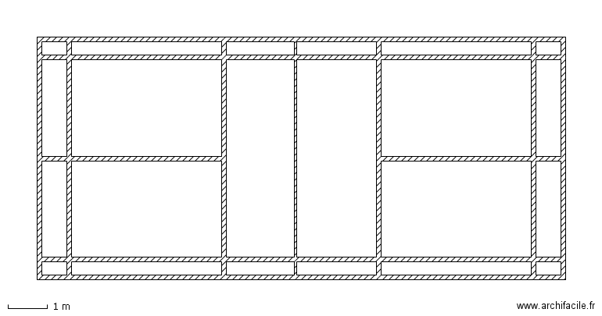

**Où retourner les services ?**

